**今日动态**

**2024/5/7 星期二**

**入园情况：**今天来园18人，苏安柒、可乐、汐汐请假，期待你们快快来幼儿园哦！

小宝贝们来到了幼儿园，开始开开心心的吃点心啦！

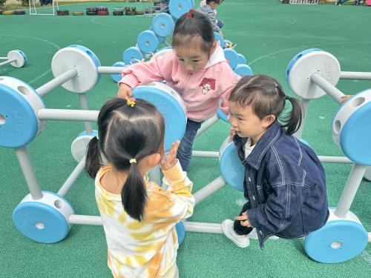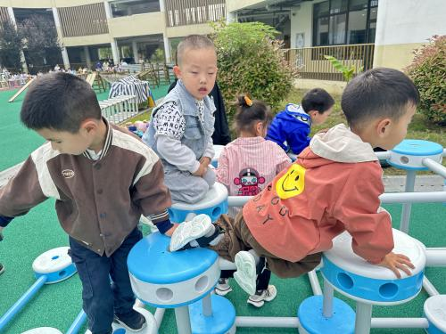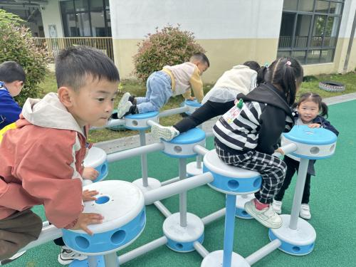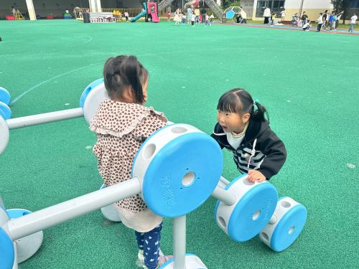

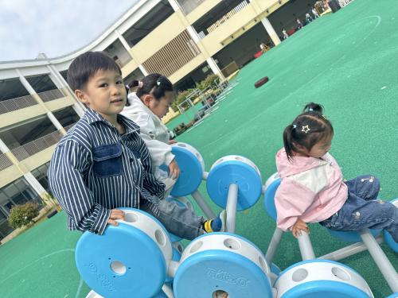

小朋友们专注的开始进行区域游戏啦！

**社会：有用的大拇指**

**主题资源分析：**

大拇指是五个手指中最重要的指头，它在手的活动中起着很大的作用。这节活动主要是通过一系列的游戏感知大拇指的重要性，进一步萌发保护手的意识。

**幼儿发展分析：**

在开展《我有一双小小手》的主题中，我们已经引导幼儿初步了解了手的特征，知道每个人都有一双手，每个手有五个手指头，并且能知道每个手指的名称，小朋友还特别喜欢用手指做游戏，但孩子们对于每个手指的作用还不是很了解。因此，设计本次活动让孩子在体验的过程中感知大拇指的重要，从而知道保护好自己的手。

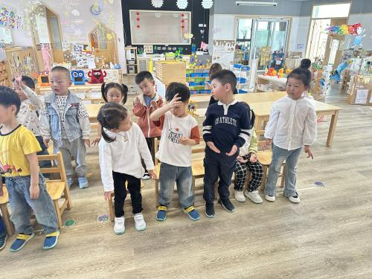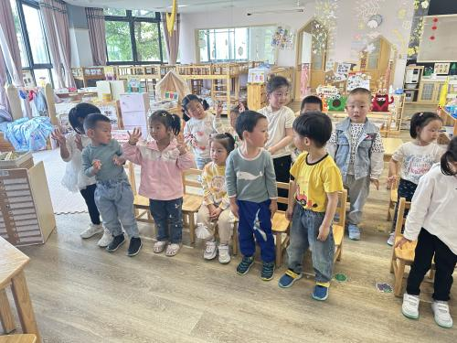

1.午餐情况：

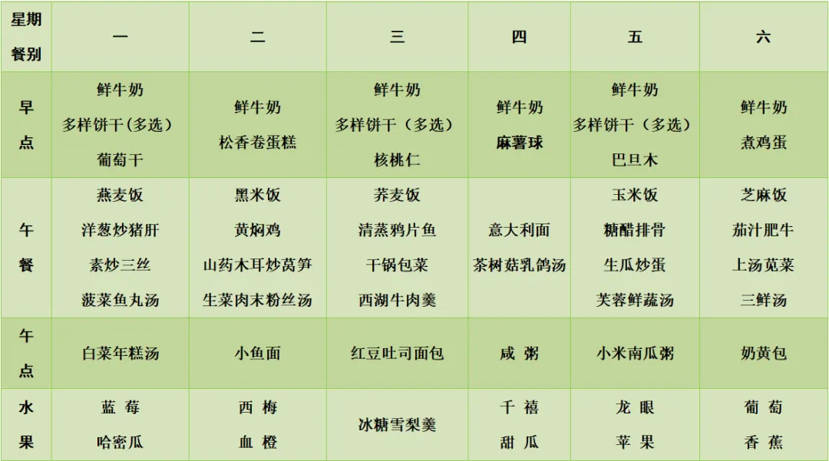

2.午睡情况：今天所有的孩子都睡的很香哦！

1. 入园时间是早上的8:00，请大家准时入园。
2. 注意食物禁忌，有特殊情况和老师说明。